Update 10.10.18
Die folgende Meldung aus dem Jahre 2014 war mit ein Grund, mich dem Thema LENR zu widmen. Damals berichtete (nicht nur) NTV: https://www.n-tv.de/wissen/US-Marine-macht-Treibstoff-aus-Meerwasser-article12627161.html
Hier zwei Ausschnitte:
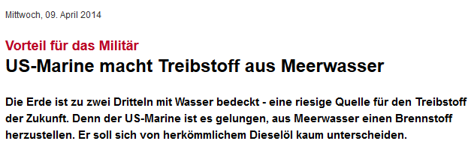
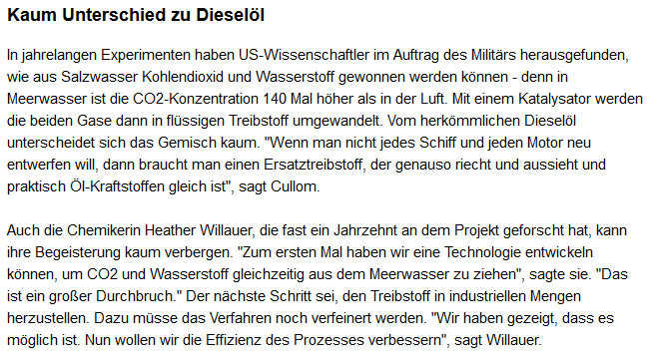
Die NTV-Meldung kommt aus dem Bereich "Wissen", aber erstaunlicherweise will man anscheinend nicht 'wissen' woher die Energie für die Umwandlung von CO2 und Wasserstoff in Dieselöl kommt. In Ostdeutschland gibt es seit einigen Jahren eine Versuchsanlage für ein derartiges Verfahren, aber dort nutzt man die elektrische Energie aus Windkraftanlagen für den Prozeß. Alles in allem ist das Verfahren teuer, so soll ein Liter Diesel aus dieser Produktion mehrere Euro kosten - aber, - schon wieder Schnee von gestern, den Diesel will man ja plötzlich nicht mehr.
Nun kommt, ganz aktuell, eine ähnliche Meldung, wiederum aus den USA:
"Joi" heißt die Firma. Und sie verspricht direkt aus Seewasser nutzbaren Wasserstoff zu gewinnen, direkt an Bord von Schiffen. Nun nehme ich nicht an, dass man an Bord Windräder aufstellt oder ein Kraftwerk errichtet um den Prozeß für die Gewinnung des Wasserstoffs zu betreiben. Über das Verfahren im Detail schweigt sich die Firma aus. Es fehlen also (wieder einmal) sämtliche Fakten. Wenn ich dennoch darüber berichte, dann, weil die amerikanische Marine (s. o.) Ähnliches vollbracht haben will und weil "Joi" eine Lizenz an ein nicht ganz kleines Unternehmen vergeben hat:
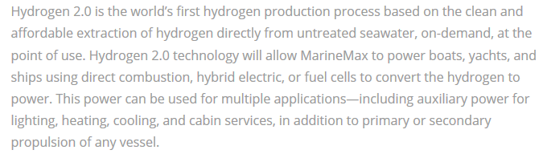
Ich übersetze, teilweise sinngemäß, etwas gekürzt: "Hydrogen 2.0 ist der weltweit erste Produktionsprozeß für Hydrogen, basierend auf einer sauberen und erschwinglichen Extraktion von Hydrogen aus unbehandeltem Seewasser - bedarfsgerecht, am Ort wo es gebraucht wird. Die Technologie wird MarineMax (Anm. der Lizenznehmer) erlauben damit Boote und Yachten zu betreiben, entweder durch direkte Verbrennung, durch elektrischen Hybridantrieb oder auch Brennstoffzellen, in welchen der Wasserstoff in nutzbare Energie umgewandelt wird. Diese Energie kann für viele Anwendungen genutzt werden, einschließlich der Hilfsantriebe für Beleuchtung, Heizung, Kühlung und andere Services." Weil Kernspaltung, die man für den Antrieb von Atom-U-booten oder -Flugzeugträgern nutzt, vonvornherein ausscheidet, spricht viel dafür, dass der Prozeß der Wasserstoffgewinnung (an Bord der Schiffe) ein LENR-Prozeß ist.
Jetzt zum Lizenznehmer:
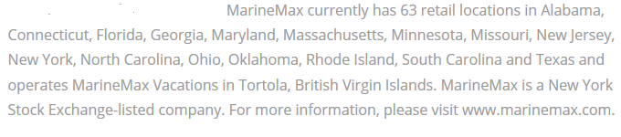
"MarineMax hat zu Zeit 63 Großhandelsniederlassungen in Alabama usw. usw. MarineMax ist an der New-Yorker Börse gelistet."
MarineMax ist also ein börsennotiertes Unternehmen und solche Firmen können sich irgendwelchen Unsinn nicht leisten, sie würden sonst von ihren Aktionären zur Verantwortung gezogen. An diesen Meldungen muß also "etwas dran" sein. Es wird spannend, die Angelegenheit weiter zu verfolgen. Hier ist die Webseite von "Joi": https://www.joiscientific.com/category/blog/

